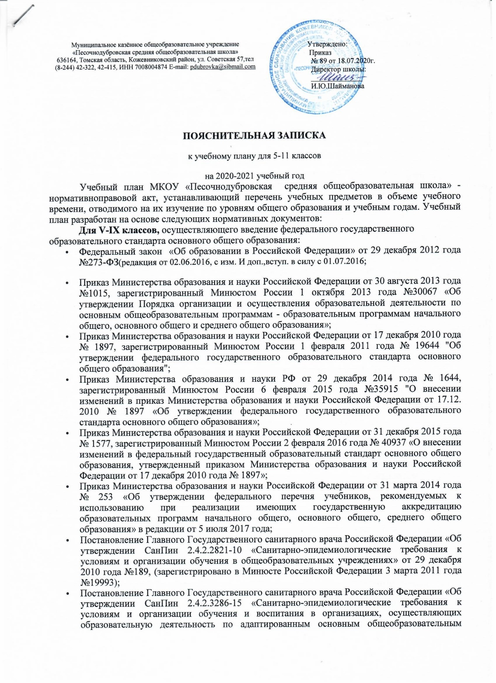
программам для обучающихся с ограниченными возможностями здоровья» от 10 июля 2015 года №26, (зарегистрировано в Минюсте Российской Федерации 14 августа 2015года №38528);
- Постановление Главного Государственного санитарного врача Российской Федерации «О внесении изменений №3 в СанПин 2.4.2.2821-10 «Санитарно-эпидемиологические требования к условиям и организации обучения в общеобразовательных учреждениях» от 24 ноября 2015 года №81, (зарегистрировано в Минюсте Российской Федерации 18 декабря 2015 года №40154);
- Письмо Министерства образования и науки Российской Федерации от 19 апреля 2011 года №03-255 «О введении федерального государственного образовательного стандарта общего образования»;
- Письмо Министерства образования и науки Российской Федерации от 28 декабря 2011 года №19-337 «О введении третьего часа физической культуры в недельный объем учебной нагрузки обучающихся в общеобразовательных учреждениях»;
- Письмо Министерства образования и науки Российской Федерации от 25 мая 2015 года № 08761 «Об изучении предметных областей «Основы религиозных культур и светской этики» и «Основы духовно-нравственной культуры народов России»;
- Примерная основная образовательная программа основного общего образования (одобрена решением федерального учебно-методического объединения по общему образованию, протокол от 08.04.2015 № 1/15);
- Письмо Министерства образования и науки Российской Федерации от 12 мая 2011 года №03296 «Об организации внеурочной деятельности при введении федерального государственного образовательного стандарта общего образования»;
- Письмо Департамента общего образования Томской области от 6 апреля 2018 года №57-1352 «О формировании учебных планов общеобразовательных организаций Томской области на 2018 - 2019 учебный год, реализующих ФГОС основного общего образования»;
- Письмо Департамента общего образования Томской области от 11 июля 2018 года №57-2734 «О внесении изменений методические рекомендации по формированию учебных планов общеобразовательных организаций Томской области на 2018 - 2019 учебный год, реализующих ФГОС основного общего образования»;
- Устав МКОУ «Песочнодубровская СОШ»;
- ООП ООО МКОУ «Песочнодубровская СОШ»;
- Положение о формах, периодичности и порядке текущего контроля успеваемости и промежуточной аттестации обучающихся МКОУ «Песочнодубровская СОШ»
Для X - XI классов, осуществляющих образовательный процесс в соответствии с приказом Министерства образования Российской Федерации от 9 марта 2004 г. №1312 «Об утверждении федерального базисного учебного плана и примерных учебных планов для образовательных учреждений Российской Федерации, реализующих программы общего образования»:
- Федеральный закон «Об образовании в Российской Федерации» от 29 декабря 2012 года №273-ФЗ(редакция от 02.06.2016, с изм. И доп.,вступ. в силу с 01.07.2016;
- Приказ Министерства образования Российской Федерации от 5 марта 2004 года №1089 «Об утверждении Федерального компонента государственных образовательных стандартов начального общего, основного общего и среднего (полного) общего образования»;
- Приказ Министерства образования Российской Федерации от 9 марта 2004 года № 1312 «Об утверждении федерального базисного учебного плана и примерных учебных планов для образовательных учреждений Российской Федерации, реализующих программы общего образования» (в ред. приказов Минобрнауки Российской Федерации от 20.08.2008 № 241, от 30.08.2010 № 889, от 03.06.2011 № 1994, от 01.02.2012 № 74);
- Приказ Министерства образования Российской Федерации от 31 января 2012 года №69 «О внесении изменений в федеральный компонент государственных образовательных стандартов начального общего, основного общего и среднего (полного) общего образования, утверждённый приказом Министерства образования Российской Федерации от 5 марта 2004 года №1089»
- Приказ Министерства образования и науки Российской Федерации от 31 марта 2014 года № 253 «Об утверждении федерального перечня учебников, рекомендуемых к использованию при реализации имеющих государственную аккредитацию образовательных программ начального общего, основного общего, среднего общего образования» в редакции от 5 июля 2017 года;
- Постановление Главного Государственного санитарного врача Российской Федерации «Об утверждении СанПин 2.4.2.2821-10 «Санитарно-эпидемиологические требования к условиям и организации обучения в общеобразовательных учреждениях» от 29 декабря 2010 года №189, (зарегистрировано в Минюсте Российской Федерации 3 марта 2011 года №19993);
- Постановление Главного Государственного санитарного врача Российской Федерации «О внесении изменений №3 в СанПин 2.4.2.2821-10 «Санитарно-эпидемиологические требования к условиям и организации обучения в общеобразовательных учреждениях» от 24 ноября 2015 года №81, (зарегистрировано в Минюсте Российской Федерации 18 декабря 2015 года №40154);
- Письмо Министерства образования и науки Российской Федерации от 28 декабря 2011 года №19-337 «О введении третьего часа физической культуры в недельный объем учебной нагрузки обучающихся в общеобразовательных учреждениях»;
- Письмо Министерства образования и науки Российской Федерации от 20 июня 2017 года № ТС-194/08 "Об организации изучения учебного предмета "Астрономия" (вместе с "Методическими рекомендациями по введению учебного предмета "Астрономия" как обязательного для изучения на уровне среднего общего образования");
- Письмо Департамента общего образования Томской области от 22 марта 2019 года №57-1231 «Методические рекомендации по формированию учебных планов общеобразовательных организаций Томской области на 2019 - 2020 учебный год, реализующих ФГОС основного общего образования.
- РБУП-2004 (Приказ №537 от 31 августа 2004 года ДО Адм. Томской области);
- Устав МКОУ «Песочнодубровская СОШ»;
- ООП НОО МКОУ «Песочнодубровская СОШ»;
- Положение о формах, периодичности и порядке текущего контроля успеваемости и промежуточной аттестации обучающихся МКОУ «Песочнодубровская СОШ»
Учебный план МКОУ «Песочнодубровская СОШ» обеспечивает выполнение «Санитарно-эпидемиологических требований к условиям и организации обучения в общеобразовательных учреждениях», утвержденных постановлением Главного государственного санитарного врача РФ от 29.12.2010 года №189 «Об утверждении СанПиН 2.4.2821-10 «Санитарно-эпидемиологические требования к условиям и организации обучения в образовательных учреждениях»
При составлении учебного плана учитывались специфика Томской области и МКОУ «Песочнодубровская СОШ», а также результаты деятельности педагогического и школьного коллективов в предыдущем учебном году.
Учебный план МКОУ «Песочнодубровская СОШ » реализует общеобразовательные программы и определяет:
- Перечень учебных предметов, обязательных для изучения на каждом уровне обучения, в соответствии с федеральным базисным учебным планом, по которым проводится итоговая аттестация выпускников этого уровня или оценка их образовательных достижений по итогам учебного года;
- Распределение учебного времени по обязательной части и части, формируемой участниками образовательных отношений;
- Распределение учебного времени между отдельными образовательными областями и учебными предметами;
- Максимальный объем аудиторной нагрузки обучающихся.
Учебный план МКОУ «Песочнодубровская СОШ» представлен для основного общего и среднего общего образования.
Особенности образования на каждой уровне обучения.
Основное общее образование
5 - 9 классы (ФГОС)
Учебный план для 5, 6, 7, 8 и 9 классов разработан в рамках введения федерального государственного образовательного стандарта основного общего образования.
Цель реализации учебного плана - обеспечение выполнения требований ФГОС через достижение планируемых результатов, целевых установок, знаний, умений, навыков, компетенций и компетентностей, определяемых личностными, семейными, общественными, государственными потребностями и возможностями обучающихся среднего школьного возраста, индивидуальными особенностями развития и состояния здоровья личности и проявления её индивидуальности, самобытности, уникальности, неповторимости.
Основными задачами учебного плана 5 - 9 классов являются:
- формирование системы знаний, умений и способов деятельности по базовым предметам в соответствии с ФГОС, определяющих степень готовности обучающихся к дальнейшему обучению; развитие элементарных навыков самообразования, контроля и самооценки;
- овладение обучающимися в соответствии с возрастными возможностями разными видами деятельности (учебной, трудовой, коммуникативной, двигательной, художественной); умением адаптироваться к окружающей природной и социальной среде; поддерживать и укреплять свое здоровье и физическую культуру;
- формирование у обучающихся правильного отношения к окружающему миру, этических и нравственных норм, эстетических чувств, желания участвовать в разнообразной творческой деятельности;
- обеспечение выполнения федерального государственного образовательного стандарта;
- обеспечение единства ФГОС и компонента образовательного учреждения;
- обеспечение реализации интересов и потребностей обучающихся и их родителей (законных представителей);
Учебный план школы обеспечивают выполнение ФГОС ООО и способствует использованию части, формируемой участниками образовательных отношений в соответствии с интересами и потребностями обучающихся, способствуя реализации идеи развития личности в культурно - нравственном и интеллектуальном плане, обеспечивая условия для самовыражения и самоопределения обучающихся.
Особенности образовательного процесса, реализуемого Школой на уровне основного общего образования. Режим работы в 5, 6, 7, 8 и 9 классах осуществляется по 5-дневной учебной неделе. Продолжительность урока составляет 45 минут. Продолжительность учебного года - 34 недели. Резервные часы в рабочих программах по предметам могут использоваться для индивидуальной работы с разными категориями обучающихся (проектно-исследовательская деятельность, участие в образовательных событиях, консультационная деятельность и др.).
Учебный план включает две части: обязательную и формируемую участниками образовательных отношений. Количество часов, отведенных на освоение обучающимися обеих частей учебного плана школой, в совокупности не превышает величину допустимой недельной образовательной нагрузки согласно СанПиН. Максимальная нагрузка для учащихся 5 класса составляет 29 часов, для 6 класса - 30 часов, для 7 класса - 32 часа, для 8 класса - 33 часа в неделю, для 9 класса - 33 часа в неделю.
Обязательная часть учебного плана определяет состав обязательных учебных предметов для реализации ООП ООО, отражает содержание образования, которое обеспечивает решение важнейших целей современного основного образования: формирование гражданской идентичности школьников, их приобщение к общекультурным и национальным ценностям, информационным технологиям, готовность к продолжению образования в старшей школе, формирование здорового образа жизни, знаний поведения в экстремальных ситуациях, личностного развития обучающегося в соответствии с его индивидуальностью.
В учебном плане 5 - 9 классов МКОУ «Песочнодубровская СОШ» представлены все основные образовательные области, что позволяет заложить фундамент общеобразовательной подготовки обучающихся. Наполняемость обязательной части определена составом учебных предметов обязательных предметных областей:
- русский язык и литература (русский язык, литература);
- иностранные языки (иностранный язык);
- математика и информатика (математика, алгебра, геометрия, информатика);
- общественно-научные предметы (история России, всеобщая история, обществознание,
география);
- основы духовно-нравственной культуры народов России (основы духовно-нравственной культуры народов России);
- естественно-научные предметы (биология, физика, химия);
- искусство (музыка, изобразительное искусство);
- физическая культура, экология и основы безопасности жизнедеятельности (физическая культура,экология, ОБЖ);
- технология (технология).
Особенности реализации обязательной части учебного плана. В рамках предмета «Иностранный язык» изучается английский язык. Изучение образовательной области «Основы духовно-нравственной культуры народов России» в 5 классе осуществляется через модуль «Основы духовно-нравственной культуры народов России. Основы светской этики» в объёме 1 часа, в 6,7,8 классах продолжением курса является курс «Истоки» в объёме 3 часов.
В 9 классах за счёт часов из части, формируемой участниками образовательных отношений, ведутся элективные курсы, направленные на подготовку к итоговой аттестации. Курс «География» в 8,9 классах предназначен для реализации регионального компонента «География Томской области», Предмет «Физическая культура» преподаётся в 5-9 классах в объёме 2 недельных часов. Третий час предмета «Физическая культура» перенесён во внеурочную деятельность в соответствии с методическими рекомендациями.

Учебный план основного общего образования
(5-9 классы, пятидневная учебная неделя ФГОС)
2020-2021 г

Предметные области | Учебные предметы | 5  класс | 6  класс | 7  класс | 8 класс | 9  класс | Общее количество часов | Формы промежуточной аттестации
Обязательная часть
Русский язык и литература | Русский язык | 5 | 6 | 4 | 3 | 3 | 21 | Контрольная работа
 | Литература | 3 | 3 | 2 | 2 | 3 | 13 | Тест
Родной язык и родная литература | Родной язык | 0 | 0 | 0 | 0 | 0 | 0
 | Родная литература | 0 | 0 | 0 | 0 | 0 | 0
Иностранные языки | Иностранный язык (английский) | 3 | 3 | 3 | 3 | 3 | 15 | Тест
Математика и информатика | Математика | 5 | 5 |  |  |  | 10 | Тест
 | Алгебра |  |  | 3 | 3 | 3 | 9 | Тест
 | Геометрия |  |  | 2 | 2 | 2 | 6 | Тест
 | Информатика |  |  | 1 | 1 | 1 | 3 | Тест
Общественно-научные предметы | История | 2 | 2 | 2 | 2 | 2 | 10 | Тест
 | Обществознание | - | 1 | 1 | 1 | 1 | 4 | Тест
 | География | 1 | 1 | 2 | 2 | 2 | 8 | Тест
Ественнонаучные предметы | Физика |  |  | 2 | 2 | 3 | 7 | Тест
 | Химия |  |  |  | 2 | 2 | 4 | Тест
 | Биология | 1 | 1 | 1 | 2 | 2 | 7 | Тест
Искусство | Музыка | 1 | 1 | 1 | 1 |  | 4 | Тест
 | Изобразительное искусство | 1 | 1 | 1 |  |  | 3 | Тест
Основы духовно-нравственной культуры народов России | Основы духовно-нравственной культуры народов России | 1 |  |  |  |  | 1 | Зачет
Технология | Технология | 2 | 2 | 2 | 1 |  | 7 | Учебный проект
Физическая культура, экология и Основы безопасности жизнедеятель-ности | Физическая культура | 2* | 2* | 2* | 2* | 2 | 10 | Тест
 | Экология | 1 | 1 | 1 | 1 | 1 | 5 | Тест
 | Основы безопасности жизнедеятель-ности |  |  |  | 1 | 1 | 2 | Тест
ИТОГО |  | 28 | 29 | 30 | 31 | 31
Часть, формируемая участниками образовательных отношений |  | 1 | 1 | 2 | 2 | 2
 | Проектная деятельность
 | Истоки |  | 1 | 1 | 1 | - | 3
 | черчение |  |  |  |  | 1 | 1
 | География |  |  |  | 0,5 |  | 0,5
 | Основы безопасности жизнедеятельности |  |  | 1 |  |  | 1
 | Решение задач по химии |  |  |  | 0,5 |  | 0,5
 | Химия |  |  |  |  | 1 | 1
Предельно допустимая аудиторная нагрузка при 5-дневной учебной неделе |  | 29 | 30 | 32 | 33 | 33

Среднее общее образование
Учебный план среднего общего образования для 10-11 классов обеспечивает усвоение общеобразовательных программ среднего общего образования. Разнообразные варианты элективных курсов подготовку к ЕГЭ по предметам. Набор базовых образовательных предметов обеспечивает минимальный уровень образования.
Обязательными для изучения в 10,11классах среднего общего образования являются следующие общеобразовательные предметы: русский язык, литература, иностранный язык, математика, история, обществознание, физика, химия, биология, физическая культура, география, ОБЖ.
В предметной области «История» изучаются предметы «История России» и «Всеобщая история» изучаются интегрировано. На изучение предметной области «История» отведено 2 часа в неделю. Для освоения базового уровня по предмету «Обществознание» и в 10 и в 11 классе выделено по 2 часа в неделю.
Изучение естественнонаучных дисциплин обеспечено отдельным преподаванием предметов «Физика» , «Химия», «Биология». На изучение физики, химии, биологии выделено 2 часа в неделю. В 10-11 классах предмет «ОБЖ» изучается как самостоятельный, с учебной нагрузкой 68 часов на два года обучения по 34 часа в 10 и 11 классах. На изучение экологии отводится 1 час на два года обучения. На изучение предмета «Физическая культура» на старшей ступени образования отведено 3 часа в неделю. Предмет «Математика» представлен самостоятельными предметами «Алгебра и начала анализа» и «Геометрия». Предмет «Математика» изучается в объёме 4 часов и представлен самостоятельными предметами «Алгебра и начала анализа» и «Геометрия». Русский язык в объёме двух недельных часов
Основными формами организации учебных занятий в старших классах являются лекции, практикумы, семинары, зачеты, консультации, самостоятельная и индивидуальная исследовательская работа, написание рефератов, докладов. При таком распределении часов учебного плана полностью учитывается предельно допустимая нагрузка обучающихся для школ, работающих в режиме пятидневной учебной недели. Учебный план школы осуществляет основные направления в образовательной подготовке обучающихся, согласно федеральному компоненту государственного стандарта образования.
Промежуточная аттестация обучающихся проводится в соответствии с Федеральным законом РФ от 29.12.2012 года №273-ФЗ «Об образовании в Российской Федерации» и Положением о формах, периодичности и порядке текущего контроля успеваемости и промежуточной аттестации обучающихся МКОУ «Песочнодубровская СОШ.
Промежуточная аттестация проводится один раз в течении месяца(с третьей недели марта по третью неделю апреля). Выполнение данного учебного плана позволяет реализовывать цели образовательной программы, удовлетворять социальный заказ обучающихся и родителей (законных представителей), достигать базового уровня образовательной подготовки школьников. Для реализации учебного плана МКОУ «Песочнодубровская СОШ» имеет необходимое кадровое, методическое, материально - техническое обеспечение.

Учебный план основного общего образования
(10-11 классы, пятидневная учебная неделя ФКГОС)

Учебные предметы | 10  класс | 11  класс | Количество часов | Формы промежуточной аттестации
Инвариантная часть
Русский язык | 1 | 1 | 2 | Контрольная работа
Литература | 3 | 3 | 6 | Тест
Английский язык | 3 | 3 | 6 | Тест
Математика | 4 | 4 | 8 | Тест
Алгебра |  |  |  | Тест
Геометрия |  |  |  | Тест
Информатика | 1 | 1 | 2 | Тест
История | 2 | 2 | 4 | Тест
Обществознание (включая экономику и право) | 2 | 2 | 4 | Тест
География | 2 | - | 2 | Тест
Физика | 2 | 2 | 4 | Тест
Химия | 2 | 2 | 4 | Тест
Биология | 2 | 2 | 4 | Тест
Астрономия | 0,5 | 0,5 | 1 | Тест
Мировая художественная культура | 0,5 | 0,5 | 1
Технология | 1 | 1 | 2 | Учебный проект
Основы безопасности жизнедеятельности | 1 | 1 | 2 | тест
Физическая культура | 3 | 3 | 6 | Сдача нормативов
Итого: | 30 | 28
Вариативная часть
Региональный компонент
Компонент образовательного учреждения
Элективный курс по математике | 2 | 2 | 4
Элективный курс по русскому языку | 1 | 1,5 | 2,5
Экология | 0,5 | 0,5 | 1
Химия | 0,5 | 1 | 1,5
Обществознание | - | 1 | 1
Итого: | 34 | 34

